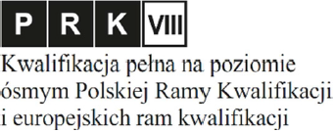

WYDANY W RZECZYPOSPOLITEJ POLSKIEJ
UNIWERSYTET MEDYCZNY
W BIAŁYMSTOKU
DYPLOM DOKTORSKI
Anna Diana Kowalczyk
(imiona i nazwisko)
urodzona dnia 26 maja 1986 r. w Dąbrowie Białostockiej
na podstawie przedstawionej rozprawy doktorskiej „Wyrażenie zgody na przeprowadzenie postępowania w sprawie nadania stopnia doktora”
uzyskała stopień naukowy
DOKTORA
nauk medycznych i nauk o zdrowiu
w dyscyplinie nauki medyczne

nadany uchwałą Senatu Uniwersytetu Medycznego w Białymstoku
z dnia 31 września 2020 r.
Promotor: prof. dr hab. Krystian Smolak
Drugi Promotor: prof. dr hab. Alan Nietzsche
Recenzenci: dr hab. Wiktor Nowak
prof. dr hab. Norbert Bystry

mp.

Białystok, dnia 27 września 2020 r. 122/78/45 .............................................................
nr dyplomu (pieczęć imienna i podpis Rektora
lub osoby przez niego upoważnionej)

